Viering 3 januari 2021:
“Onze eigen verscheidenheid vieren”

Luisterlied Randy Newman: “I’m different”

Ondertussen kan je kijken naar: ‘Faces of Diversity’ :

I’m different and I don’t care who knows it
Something about me is not the same
I’m different and that’s how it goes
ain’t gonna play no goddamn game

Got a different way of walking
got a different kind of smile
got a different way of talking

…….

I ain’t saying I’m better than you,
but maybe I am
I only know that when I look in the mirror
I like the man

……

When I walk down the street in the morning
bluebirds are singing in the tall oak tree
They sing a little song for the people
and they sing a little song for me

Welkom en inleiding

Ik ben “anders”, “verschillend” en dat maakt me blij … Mijn manier van lopen, mijn manier van praten, mijn glimlach … ze zijn uniek.
Net zoals alles en iedereen, levend op deze planeet, dit minieme stipje leven te midden van een eindeloos universum… deze planeet die we “onze thuis” noemen.
Zoveel bloemen, struiken en gewassen,
zoveel diersoorten in het water, in de lucht, op het land,
zoveel mensen, stuk voor stuk uniek, anders dan om het even wie…
Dat wondere systeem waarin alles en allen hun plaats hebben en waarvan de ENE- zo lezen we in Genesis- zag “dat het goed was”
Welkom in deze viering (nog steeds virtueel weliswaar) waarin we even willen stilstaan bij het belang en de waarde van DIVERSITEIT en VERSCHEIDENHEID

Lezing 1: Parabel van de vier instrumenten

Er waren eens vier instrumenten: een klarinet, een trompet, een dwarsfluit en een saxofoon. Tweemaal per week kwamen ze samen om te oefenen voor een uitvoering. Het beloofde een prachtig concert te worden. Op een avond waren ze weer aan het oefenen. Plots kon de klarinet het niet laten om stiekem te denken dat zij toch wel het mooiste instrument was, het instrument met de fijnste klank. Niemand van de andere instrumenten kon het tegen haar opnemen … En de klarinet dacht: “Ik ga solo spelen, helemaal alleen op het podium”
Maar de klarinet was niet de enige … Ook de trompet had geen zin meer om samen met de anderen te spelen. De klarinet en de trompet vertrokken om in hun eentje te gaan spelen.
De dwarsfluit en de saxofoon keken naar elkaar. “Tja”, zei de dwarsfluit, “Ik ben eigenlijk wel een heel bijzonder iemand. Ik ben het enige instrument dat dwars ligt. Ik wil ook alleen spelen, dan word ik beroemd”
Zo bleef de saxofoon alleen achter. Hij dacht aan de uitvoering. “Ik kan de mensen toch niet teleurstellen, ik zal dan ook maar op mijn eentje proberen”. En de saxofoon oefende wanhopig, maar hij vond het helemaal niet leuk.
En toen gebeurde het.
De grote trom had alles gevolgd en had gezien hoe ze één voor één alleen aan hun eigen “ik” dachten.
De trom riep de vier instrumenten bij zich en zei: “Jullie concert kan niet doorgaan. Jullie zijn ernstig ziek.
“Ziek?”, riepen de instrumenten.
“Ja”, zei de trom, “Jullie hebben allemaal de ziekte solisme.”
“Solisme, wat is dat?” vroegen ze nieuwsgierig.
“Dat is de ziekte dat je niet meer samen met anderen wil spelen, de ziekte dat alleen “ikke” telt. Zo kan het concert niet doorgaan”
“Maar … jullie kunnen nog genezen. Ga weer bij elkaar zitten, luister naar elkaar, geniet van elkaars aparte klank, vul elkaar aan en speel “samen”… Ik geef jullie goede raad. Doe het! Samen één. Dan kan het concert nog doorgaan”
Dat deden de instrumenten. Hun aparte klanken klonken prachtig samen en de mensen genoten van de muziek. Samen één werd het een prachtconcert.
Beslist een applaus waard!

Luisterlied : Paul McCartney: “Ebony and ivory”

“Ebony and ivory
live together in perfect harmony
Side by side on my piano keyboard
Oh, Lord, why don’t we?

We all know that people are the same
wherever you go
There is good and bad in everyone
We learn to live when we learn to give each other
what we need to survive,
together alive”

Lezing 2: Mtt.15, 21-28: De Kanaänitische vrouw
In die tijd trok Jezus zich terug naar de streek van Tyrus en Sidon. Op een gegeven ogenblik trad een Kanaänitische vrouw afkomstig uit dat gebied naar voren, luid roepend: 'Heb medelijden met mij, Heer, Zoon van David! Mijn dochter is van een duivel bezeten en wordt verschrikkelijk gekweld.'
Maar Hij gaf haar in het geheel geen antwoord. Toen wendden zijn leerlingen zich tot Hem met het verzoek: 'Stuur die vrouw toch weg, want ze blijft ons achterna roepen.' Hij antwoordde: 'Ik ben alleen maar tot de verloren schapen van het huis van Israël gezonden.' Maar de vrouw kwam naderbij, wierp zich voor zijn voeten neer en zei: 'Heer, help mij!' Hij gaf haar ten antwoord: 'Het is niet goed het brood dat voor de kinderen bestemd is aan de honden te geven.' 'Wel waar, Heer', sprak zij,'want de honden eten immers toch ook de kruimels die van de tafel van hun meesters vallen.' Daarop zei Jezus haar: 'Vrouw, ge hebt een groot geloof! Uw verlangen wordt ingewilligd.' En van dat ogenblik was haar dochter genezen.
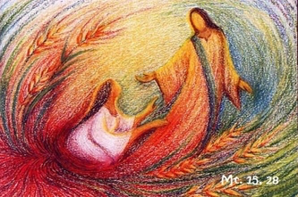

Overdenking (Annie)

Twee citaten… het eerste van Athur C. Clarke ( 1917- 2008), Brits science-fictionauteur:
“Een beschaving is pas volwassen als diversiteit wordt gewaardeerd”

Het tweede is van Audre Lorde (1934- 1992), Caraïbisch- Amerikaans feministe, dichteres en schrijfster die vooral de discriminatie van zwarte, lesbische vrouwen aan de kaak stelde:
“Het zijn niet de verschillen die ons verdelen. Het is ons onvermogen die verschillen te erkennen, te accepteren en te vieren. Verschillen moeten niet enkel worden getolereerd, maar ze moeten worden gezien als een bron van noodzakelijke polariteiten”

We zijn allemaal anders. Sommige verschillen zijn meteen duidelijk: man/vrouw, jong/oud, groot/klein, dik/dun, blank/zwart/bruin/geel… andere niet meteen: politieke opvattingen, kijk op het leven, optimist/pessimist, extravert/gereserveerd, al dan niet gelovig …
Het positief omgaan met die verschillen is niet evident. En nochtans kunnen harmonie, vrede, geluk slechts worden bereikt als verschillen worden erkend, geaccepteerd en als waardevol en verrijkend worden gezien.
Wil niet iedereen aanvaard en erkend worden als individu, als lid van een gemeenschap, van een bepaalde cultuur, een bepaald ras, een bepaalde levensovertuiging …
In het evangelie van Matteüs ontmoet Jezus een Kanaänitische. Een niet-joodse dus die door gelovige joden- de uitverkorenen van JHWH- met wantrouwen en minachting wordt bekeken. Waarschijnlijk benadrukt de evangelist de afkomst van de vrouw om aan zijn publiek duidelijk te maken dat ook “heidense honden” bestaansrecht hebben, dat ook zij geloven…
Het is wel opvallend dat de “minderwaardige” zich niet in een hoekje laat drummen; ze eist respect op, komt op voor zichzelf en voor haar dochter en zorgt zelf voor een keerpunt. Ze wordt door Jezus erkend in haar waarde: “U hebt een groot geloof. Wat u verlangt zal ook gebeuren

Waarom heeft de ene het moeilijker met verscheidenheid/diversiteit en een ander veel minder?
Elke reactie op andere meningen, gewoonten … vertrekt vanuit je eigen “conceptueel kader”.
Wie “open” in het leven staat zal allicht nieuwsgieriger zijn en een kennismaking met wat “vreemd” is verwelkomen… inzien dat het een verrijking kan betekenen, dat het (letterlijk en figuurlijk) meer kleur kan geven aan je leven
Wie de eigen cultuur als “de beste” beschouwt, “superieur” aan alle andere zal andere culturen eerder als bedreigend en gevaarlijk beschouwen, als een aanval op de eigen waarden door gebruiken en gewoontes die als “minderwaardig” en “barbaars” worden betiteld … Lees er de talloze zure reacties op Facebook en andere sociale media maar eens op na…
Als je sowieso uitgaat van je eigen superioriteit zoals de klarinet, de trompet en de dwarsfluit uit de eerste lezing, dan komt er van samen mooie muziek maken niets in huis… dan is er geen concert…
Maar makkelijk is het niet!
Onze eigen Kerk bijvoorbeeld is qua “vieren van verscheidenheid” ook niet meteen de eerste van de klas.
De tijd dat protestanten, anglicanen, Grieks-orthodoxen “ketters” werden genoemd is lang voorbij, maar de RKK is nog steeds geen lid van de Wereldraad der Kerken omdat zij zich officieel als de enige ware Kerk van Christus beschouwt en andere christelijke denominaties niet als “Kerk” wil erkennen.
Vrouwen- toch de helft van de mensheid- worden nog altijd uitgesloten van het priesterambt.
Holebi’s mogen wel samenleven- een hele doorbraak- maar dan wel “als broer en zus” … Tja …

Als opinies/gedrag van andersdenkenden lijnrecht ingaan tegen waar jij in gelooft, dan is “sereen” omspringen met … soms heel moeilijk:
ik kan het niet vinden met racistische uitspraken en standpunten, ik erger mij aan “kwezels” die menen precies te weten hoe God wil dat mensen leven, ik heb moeite met mensen die zelfs nu nog de milieuproblemen minimaliseren en ik ben boos op diegenen die de coronamaatregelen aan hun laars lappen…
Daarmee geconfronteerd vind ik Fillipenzen 2,3: “Acht in ootmoed de ander hoger dan jezelf” een hele opgave!
En toch!
De wereld is wat ze is, de mensen zijn wie ze zijn… en we zullen het -willen of niet- samen moeten klaarspelen.
In de Rabbijnse traditie zijn er, met betrekking tot het Bijbels Leerhuis, 4 soorten mensen:
zij die de Tora bestuderen maar er niet naar handelen
zij de de Tora niet bestuderen maar er wel naar handelen
zij die de Tora bestuderen en er ook naar handelen ( de chassidim of rechtvaardigen)
zij die de Tora niet bestuderen en er ook niet naar handelen (slechte mensen!)

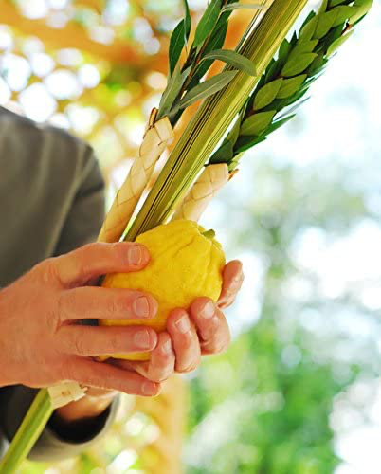
Wat hebben die 4 soorten mensen met elkaar te maken?
Bij het Loofhuttenfeest maken de joden een “Loelav”, samengesteld uit 4 soorten takken: 2 vruchtdragende en 2 niet-vruchtdragende. Die 4 soorten worden samengebonden. Dat samengebonden zijn verwijst naar de noodzaak van solidaire verbondenheid met elkaar.
Dat geldt voor het volk Israël.
Dat geldt- bij uitbreiding- voor de hele mensheid.
Slechts in verbondenheid is er toekomst.
De wereld is zo klein geworden. Culturen kunnen elkaar niet meer ontlopen. Het is niet meer mogelijk terug te plooien op jezelf en wat “anders” is te negeren … Wie dat probeert “verschraalt” en sluit zichzelf uit…
Slechts in de ontmoeting, slechts in het vertrouwen op het waardevolle van de ontmoeting, slechts in het besef dat je elkaar wat te bieden hebt, slechts daar wordt toekomst mogelijk … Letterlijk!
Bepaalde problemen- het bestrijden van een pandemie, de vluchtelingenproblematiek, de klimaatcrisis- kunnen slechts SAMEN worden aangepakt.
Of we dat nu graag horen of niet…
We zitten allemaal samen in hetzelfde gammele bootje, dobberend op een woelige zee. En als we ooit de veilige kust willen bereiken zal iedereen moeten mee-roeien: zowel de consonanten als de dissonanten… Enkel wanneer we de “ware kleuren” van de ander erkennen en aanvaarden zonder onze eigen “ware kleuren” te verloochenen maken wij kans ons bootje drijvende te houden … samen naar de kust of samen de dieperik in … Aan ieder van ons de keuze!

Luisterlied Cindy Lauper: “True colors”

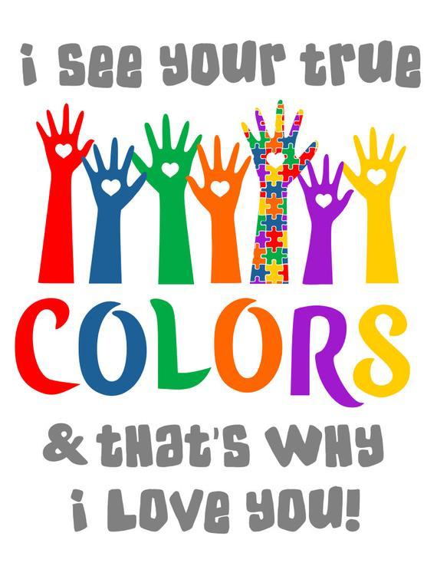
“Oh, I realize
it’s hard to take courage
in a world full of people
You can lose sight of it all
and the darkness inside you
can make you feel so small

But I see your true colors
shining through
I see your true colors
and that’s why I love you
So don’t be afraid to let them show
your true colors
True colors are beautiful
like a rainbow”

Geloofsbelijdenis

“Ik geloof in de schepping van de ENE
waarbinnen alles met elkaar samenhangt
en niemand gelukkig wordt
zonder liefde voor elkaar

Ik geloof in de waardigheid
en in de verscheidenheid
van alle mensen en volkeren
in de solidariteit die eigen belangen overstijgt
en alle verschillen vruchtbaar maakt

Ik geloof dat we méér mens worden
wanneer wij omzien naar elkaar
tot voorbij alle grenzen
en dat liefde alle angst overwint

Ik geloof in het vermogen van mensen
om de aarde goed te beheren
en het leven samen lief te hebben

Ik geloof in Jezus Messias
die Gods liefde in eigen persoon is,
gekomen om ons te leren
wat leven, vriendschap, liefde is”

Luisterlied ‘Oaster iets scheelt’ (Helmut Lotti, Sieoen, Roland van Campenhout in het Gents...)

Oas ekik nen dag in eu schoenen zou stoan en gij in die van mij
Toengs zoeme misschienst peizen, wa veur een leven hedde gij
We zoeme van malkoar misschienst verstoan wa damme doen
En toengs zoeme kunen klappen mee een beetse mier fatsoen

W'en allemoal gruute woorden over veel verdroagzoamheid
Moar zijme zelf wel zuu goe bezig?
Want geef toe, tes toch een feit
Damme nen andere rap verwijten uuk al doenme 't zelf verkierd
En damme mensen rap benijden, da krijge w'uuk nie afgelierd

Oaster iets scheelt, moede nie zwijgen
Moar kijkt toch uuk een beetse noar eu eigen
Smijt nuunt den ieste stien
Moar vormt eu giel allien het juste beeld
Oaster iets scheelt
Verdroagzoamheid es nie allien moar iets van bliek of doenker vel
Moar uuk van ruze mee de buren veur een fiestse mee wa veel kadèl
Hoe damme rijen mee den otto, hoe damme ruuken op restaurangt
Hoe dadde veursteekt in de winkel, we zijme allemoal soms ambetant

We wurden alsmoar sympathieker, de middenvinger populair
En onze kinders doen ons achter mee nen even gruute flair
Pesterijen van collega's, pesterijen in de klas
De mens es overduidelijk 't miest geavanceerde ras

Oaster iets scheelt, moede nie zwijgen
Moar kijkt toch uuk een beetse noar eu eigen
Smijt nuunt den ieste stien
Moar vormt eu giel allien het juste beeld
Oaster iets scheelt

We zijme nieverangst nie veilig, onze beschaving goa kapot
W'en een alarm op iedere deure van ons afgebakend kot
W'en een alarm op onzen otto, w'en alarmen, 't kan nie op!
Moar woarom steekt er ne kier niemand een alarm in onze kop?

Natuurlijk es ter soms misere en toengs moede der iets an doen
En soms zijme zelfs te brove en lache we moar wa groen
Moar we moete nie zuu zoagen, 't leven es al veel te kurt
W'en hoast al damme vroagen, ongs landjen es nog nie zuu vurt

Oaster iets scheelt, moede nie zwijgen
Moar kijkt toch uuk een beetse noar eu eigen
Smijt nuunt den ieste stien
Moar vormt eu giel allien het juste beeld
Oaster iets scheelt

Vredewens

“En dan, zal er vrede zijn?
Als jij en ik elkaar ontmoeten
jij kijkt in mijn ogen en ik kijk in jouw ogen
En beiden zien een mens.
Met jouw hand, zo anders dan de mijne,
schep je het heldere koele water uit jouw bron
en vult mijn beker. Je lest mijn dorst.

Met mijn hand, zo anders dan de jouwe,
schep ik het heldere koele water uit mijn bron
en vul jouw beker. Ik les jouw dorst.

In onze ontmoeting woont de vrede,
als jouw ogen en mijn ogen
samensmelten in een nieuw “zien”
Dan zal er vrede zijn, een grenzeloze vrede
waarin jij en ik mogen wonen ‘

Slotlied p. 57: “We gaan weer verder”

Wij gaan weer verder vol van hoop, de ongebaande wegen, met onze droom op hinderloop, de meeste feiten tegen.

De onrust houdt ons op de been en doet ons verder reizen, een stem die klinkt door alles heen, een god niet weg te prijzen.

Zijn woord houdt aan in ons gemis, dat alles kan verkeren, dat vrede hier bestaanbaar is en onrecht om te keren.

Hij doet ons kiezen voor de mens, bedreigd, verarmd, vergeten, Hij voert ons naar de laatste grens om van elkaar te weten.

Sjaloom, geluk op deze reis, het duurt misschien nog eeuwen, maar twijfel niet meer aan de wijs: het lam huist bij de leeuwen.
(T.: Jan van Opbergen / M.: Jan-Willem van de Velde)

- Slottekst

“Samen op weg gaan,
samen aan iets werken
is niet altijd makkelijk.
We zijn allemaal anders,
hebben elk ons eigen karakter,
onze eigen mogelijkheden,
onze eigen onhebbelijkheden
En toch is samengaan
de enige weg
om toekomst op te bouwen
Een toekomst waar ruimte is
om onszelf te zijn,
waar plaats is om samen te zijn,
ongedwongen
met vertrouwen en geloof in elkaar

Laat ons verder werken in die Geest
Dan zullen we ons dit jaar
geven aan onze groep, aan Jebron, aan onze samenleving
met enthousiaste inzet…
en zo een stukje tot stand brengen
van wat nu nog niet is …

Het moge zo zijn

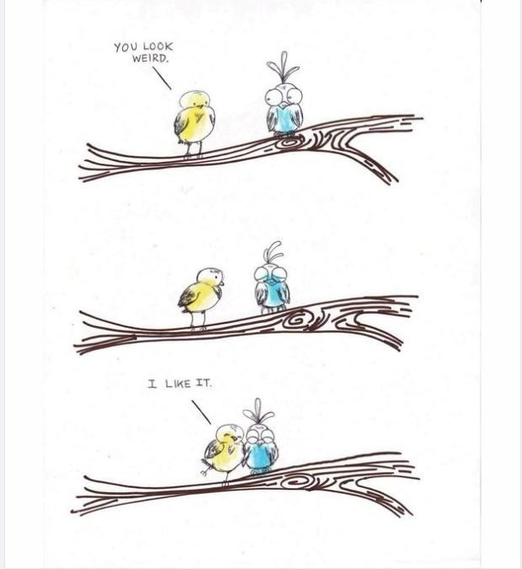

En nog een toost op het nieuw jaar… ! Ooit … samen…

